培训证书下载流程

1.参加培训人员通过扫描报名二维码进入微信小程序进行证书下载：
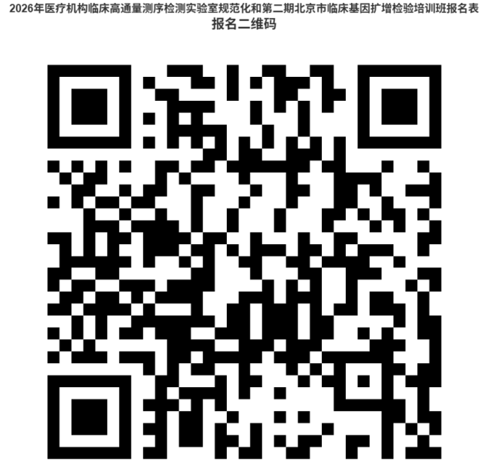
2.点击“证书”模块，输入身份证号查询：
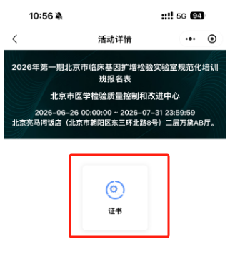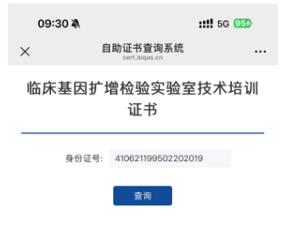
3.上传证件照，从手机相册中选择证件照上传（注意：上传的是大头照）：
注意：上传的证件照宽*高比例为5:7。
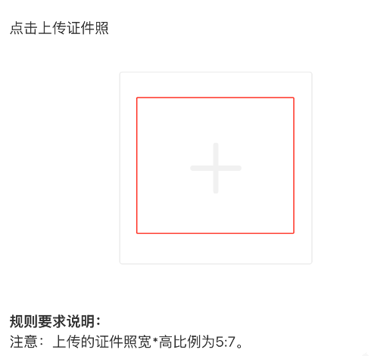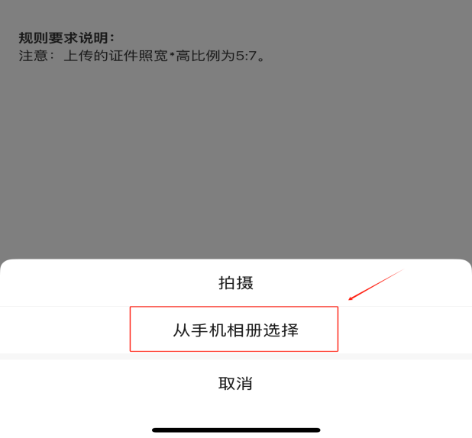
5.证件照上传完成后，可以点击“效果预览”，不满意的话可以点击右上角的“×”号进行重新上传，满意后点击“确认上传”按钮，最后点击“点击下载”按钮进行证书下载，可以转发到微信或者保存到手机后，打印即可。
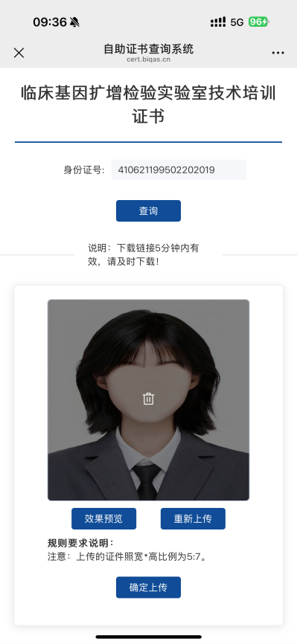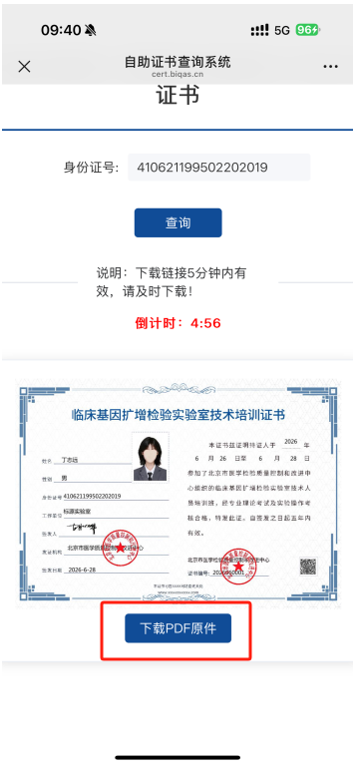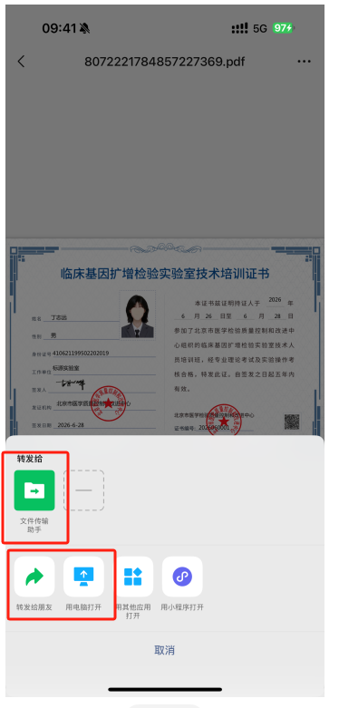

注：如果微信小程序进入证书模块后显示“暂无数据”状态，可通过电脑端输入身份证号查询证书，链接为：
https://cert.biqas.cn/cust/biqasccl/verify/RJXMDxai

